Julio de 2013
Caleta Olivia, Santa Cruz
A quien corresponda:
----------S/D-------------

De mi mayor consideración:
Me dirijo a Ud. A fin de solicitar, tenga a bien considerarme en eventual selección de personal, soy muy responsable, me adapto fácilmente a las políticas de la organización, poseo disponibilidad horaria y se trabajar en equipo.
Cabe destacar, que soy nacida en la ciudad de Caleta Olivia, en la cual quiero tener la posibilidad de insertarme en el mercado laboral, para así poder adquirir experiencia en la zona.
Desde ya muchas gracias, quedando a su disposición para una entrevista laboral y a la espera de una pronta respuesta.
Sin otro particular, me despido muy atentamente;

………………………………………...
Cerdá, Claudia Damiana
DNI: 35.568.461.
Tel.: (0297) 4852228 Cel.: (0297) 154017157

CURRICULUM VITAE
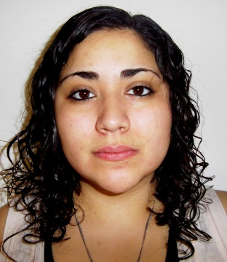
DATOS PERSONALES:
Nombre y Apellido: CERDÁ, CLAUDIA DAMIANA
DNI: 35.568.461
CUIL: 27-35568461-5
Edad: 22 años
Domicilio: Bº 2 de ABRIL edif. “11” dpto. “B” PB. Caleta Olivia, Santa Cruz.
Fecha de Nacimiento: 11/02/1991
Lugar de Nacimiento: Caleta Olivia - Santa Cruz
Teléfono Fijo: (0297) 4852228
Teléfono Celular: (0297) 154017157
E- mail: claudia_damiana1991@hotmail.com
Estado Civil: Soltera (sin hijos)

ESTUDIOS CURSADOS:
- ESTUDIOS PRIMAROS:
Completos en el Instituto Marcelo Spínola. Egreso 2005.
- ESTUDIOS SECUNDARIOS:
Completos en Colegio Provincial de Educación Polimodal Nº 6 “Dr. Nicolás Avellaneda”. Egreso 2008.
Título Obtenido: Bachiller orientado en Economía y Gestión de las Organizaciones.
- ESTUDIOS TERCIARIOS:
En curso. Realizados en el Instituto Provincial de Educación Superior Caleta Olivia.
Titulo A Obtener: Profesora de Inglés – Nivel Inicial, Primario y Secundario -
CURSOS REALIZADOS:
- Manejo de PC:
- Microsoft office: Word, Excel, PowerPoint, Access. (nivel avanzado)
- Regisoft (programa contable)
- Inglés (nivel intermedio). (Traduccion e interpretación de textos)
EXPERIENCIA LABORAL:
- MARZO 2013 / ABRIL 2013
- Colegio Adventista “Perito Moreno” Caleta Olivia. Cargo de 27hs cátedras, dictado de clases de Inglés.
- SEPTIEMBRE 2011 / OCTUBRE 2011
- Circulo Medico Caleta Olivia – Trabajo con programas específicos, carga de Facturación y manejo de otras documentaciones.
- AGOSTO 2008/ SEPTIEMBRE 2008
  - Practica Laboral NO Rentada realizada en la “Agencia de Desarrollo” de Caleta Olivia.

REMUNERACION PRETENDIDA SEGÚN LAS TAREAS A REALIZAR.

